**Exercices d’approfondissement**

**Exercice 1 :**

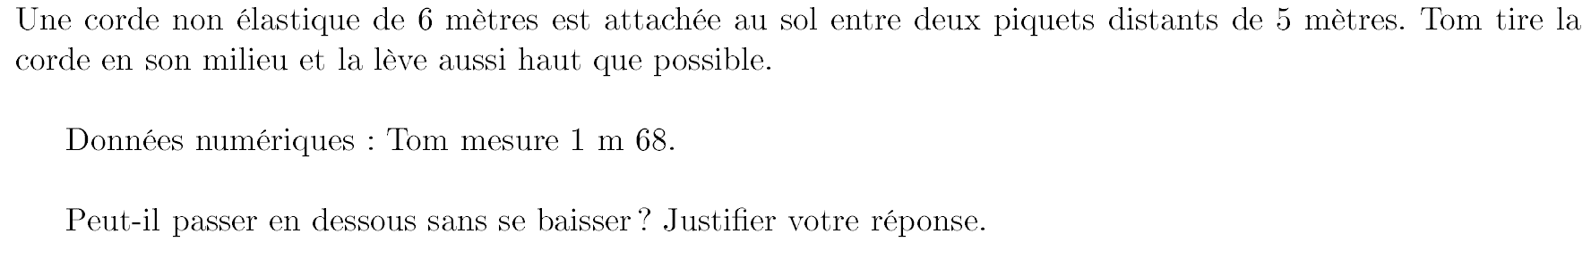

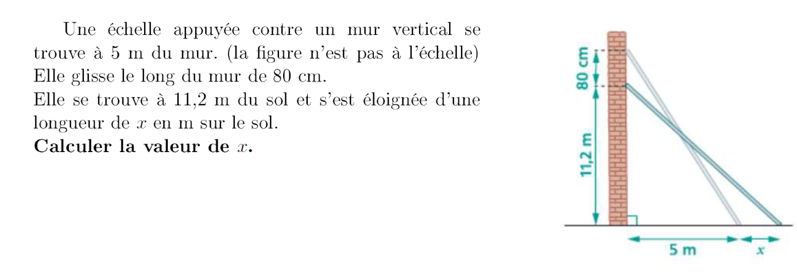**Exercice 2 :**

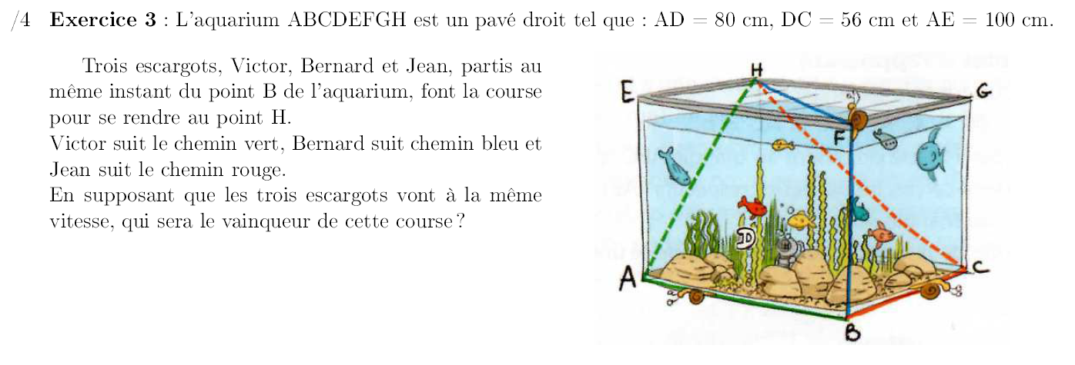

**Exercice 3 :**